Jan Dietze

Spitzholzstraße 41, 71067 Sindelfingen | GME1501S

Abschlussprojekt

Themengebiet 1: Lernanwendung für Webbrowser oder Android-Smartphones



Inhalt

1. Grobkonzeption 1

1.1. Exposé: 1

1.2. Auftraggeber: 1

1.3. Zielsetzung: 2

1.3.1. Zielgruppe: 2

1.3.2. Zielplattform: 3

1.4. Medieneinsatz: 4

1.5. Inhaltliche Struktur: 4

1.6. Konkurrenzanalyse: 5

1.6.1. www.start-coding.de 5

1.6.2. www.lightbot.com 6

2. Feinkonzept: 7

2.1. Navigationsskizze: 7

2.2. Seitenaufbau Desktop: 8

2.2.1. Seitenaufbau Tablet: 9

2.2.2. Seitenaufbau Tablet: 10

2.3. Navigation: 11

2.4. Steuerung: 11

2.5. Projektstrukturplan: 12

2.6. Qualitätssicherung: 12

3. Designkonzept: 13

3.1. Typografie: 13

3.2 Spielbausteine: 13

3.2.1. Logo: 13

3.2.2. Hauptcharakter: 15

3.2.3. Zielelement: 16

3.2.3. Hindernisse: 17

3.2.4. Spielekacheln: 18

4. Quellen: 18

5. Versicherung: 18

# **Grobkonzeption**

## Exposé:

Ziel ist es eine im Browser abrufbare Anwendung zu erstellen, welche Kleinkinder und Jugendliche spielerisch an die Informationstechnik heranführen und ihnen Grundlagen sowie einfache Grundkonzepte vor Augen führen soll. Des Weiteren sollen sie dazu gebracht werden sich mit den Problemstellungen genau auseinanderzusetzen und sich Gedanken um die Lösung, sowie Verbesserungen ihrer Lösung zu machen. Die anfänglichen Aufgaben sind Aufgrund von den eingeschränkten Möglichkeiten linear aufgebaut, doch im weiteren Fortschritt kommen immer mehr mögliche Vorgehensweisen dazu, sodass es viele Wege gibt das Ziel zu erreichen. Hierdurch gibt es viele Möglichkeiten das Ziel zu erreichen und eine Musterlösung mit der optimalen Route bzw. Vorgehensweise wird nach Abschließen der Aufgabe Verfügbar.

## Auftraggeber:

Der Auftraggeber der Webseite ist die InfoLearn KG. Diese Besitzt bereits eine Website, auf welcher Online Kurse abrufbar sind, ebenso wie Kurse vor Ort angeboten werden. Ein Teil des Angebots steht Kostenlos oder nach Zahlung einer kleinen Teilnahmegebühr zu Verfügung. Die Kurse steigen ebenfalls Spielerisch in ihr jeweiliges Thema ein, bringen Grundlagen dazu bei und gehen über bis zu fortgeschrittenen Vorgehensweisen und Techniken. Es sind einfache Grundlagenkurse für Office Produkte verfügbar, Kurze für Grundthemen der Informationstechnik, Robotik, Atomisierung und Softwareentwicklung. Die Kurse werden stetig an die Marktentwicklungen und an technische Neuerungen angepasst. Damit möchte man immer auf dem neusten Stand sein und am Attraktivsten sein.

## Zielsetzung:

Die Website dient dazu das Interesse an der Informationstechnik zu wecken und leitet auch auf die Hauptwebsite weiter, um die Nutzer auf das erweiterte Angebot, der Kurse, aufmerksam zu machen. Somit sollen Kinder schon früh an die Informationstechnik herangeführt werden und in Jugendlichen das Interesse an weiterführenden Angeboten wie den Online Kursen geweckt werden. Die Anwendung soll sich anfühlen als würde man Spielen, jedoch im Unterbewusstsein einen Lerneffekt erzeugen und das Interesse für weitere Themen der Informationstechnik wecken. Einfache Aufgaben, die einem ohne es direkt zu erkennen, in relativ komplexe Themen einführen, sowie durch ständigen sichtbaren Fortschritt und bildhafte Erklärungen motivieren weiter zu machen.

## Zielgruppe:

Durch verschiedene Themenbereiche, optische Abgrenzungen und unterschiedliche Komplexitätsstufen soll ein großes Publikum angesprochen werden. Die Primäre Zielgruppe sind Männliche, sowie Weibliche Junge Menschen im Alter von 10 bis 16 Jahren, welche sich im Bereich der Informationstechnik informieren möchten bzw. erste Schritte machen möchten. Für die Benutzung der Seite sind keine großen Vorkenntnisse erforderlich. Die Komplette Funktionalität wird während dem vorankommen in den Aufgaben erklärt und eine Hilfestellung wird immer zur Verfügung stehen, ebenso wie ein Hilfebereich mit Tipps zum Vorankommen.

Zur sekundären Zielgruppe gehören größtenteils Eltern von Kindern, die interessiert sind an der Informationstechnik oder Eltern die ihren Kindern die Informationstechnik näherbringen wollen.

## Zielplattform:

Die Lernanwendung wird auf den Plattformen PC, sowie Tablet und Smartphone aufrufbar sein. Auf dem PC bzw. dem Notebook wird die Anwendung den vollen Umfang bieten können. Auf dem Tablet wird je nach Bildschirmbreite und Auflösung die volle Funktionalität verfügbar sein, ansonsten werden Elemente neu angeordnet und andere Größen verwendet. Auf Smartphones ist der Lernbereich nicht nutzbar, da es Aufgrund des eingeschränkten Anzeigebereichs nicht möglich wäre alles erkennbar darzustellen.

An die Leistungsfähigkeit der Geräte ist keine große Anforderung gestellt. Es muss eine Eingabemöglichkeit gegeben sein, wie Maus oder Touchscreen, sowie ein Internetfähiger Browser. Auch muss zur Übersichtlichkeit ein gewisser Anzeigebereich gegeben sein, da sonst Elemente nicht richtig oder zu klein dargestellt werden würden.

Zur Nutzung der Seite bedarf es nur Grundkenntnissen der Bedienung eines Computers bzw. Tablets. Es müssen gezielt Bausteine auf der Seite angeklickt oder angetippt werden können. Die Bedienung des Lernbereichs wird in einem einfachen Tutorial erklärt und kann zu jeder Zeit, während anderen Aufgaben, wieder aufgerufen werden

Technisch gesehen wird die Seite mit HTML aufgebaut. Dies beinhaltet die Struktur und den Inhalt der Seite. CSS wird dazu eingesetzt um die Seite und ihre angezeigten Elemente zu Designen. JavaScript wird hauptsächlich im Lernbereich und der Lernstandverfolgung eingesetzt. Das Spielerische lernen, sowie die Diagramme werden durch JavaScript dynamisch verändert bzw. mit Daten gefüllt.

## Medieneinsatz:

Die gesamte Anwendung besteht aus 4 Seiten. Auf den Seiten sind in Sektionen verschiedene Bereiche bzw. Themen dargestellt. Der Lernbereich wird fast vollkommen Dynamisch. Auf der Übersichtsseite wird in Sektionen die Auswahl für die verschiedenen Themen gegeben, wobei noch nicht freigeschaltete Themen ausgegraut erscheinen. Danach landet man im Bereich für das Lernspiel, welcher voll Dynamisch seinen Inhalt reguliert. Der Lernstand ist mit zwei Sektionen ausgestattet. Man bekommt ein Diagramm über die Genauigkeit bei den Aufgaben. Somit wenn der Nutzer die Aufgaben mit vielen unnötigen Extraschritten löst, bekommt er bei der Aufgabe eine weniger hohe Bewertung. Des Weiteren ist eine Übersicht der Themen mit anzeige der Vollständigkeit zu sehen. Damit kann man auf einen Blick erkennen wie weit man derzeit ist.

## Inhaltliche Struktur:

Inhaltlich wird die Seite in die drei Hauptbereiche (Startbereich, Lernbereich, Lernstandskontrolle) aufgeteilt. Dazu kommen noch die Bereiche Über uns und Kontakt. Im Startbereich wird eine einfache Animation in einer Dauerschleife laufen, die den Ablauf einer Aufgabe darstellt. Im Lernbereich landet man auf einer Themenseite, auf der das Tutorial, die Grundlagen, sowie das Thema Nachrichten aufgelistet sind. Bei der Lernstandskontrolle gibt es eine Themenübersicht mit Fortschrittsbalken und einem Diagramm das den Gesamtfortschritt anzeigt.

## Konkurrenzanalyse:

# [www.start-coding.de](http://www.start-coding.de)

Die Website [www.start-coding.de](http://www.start-coding.de) ist eine deutsche Seite, die verschiedene Lerninhalte zur Verfügung stellt. Dabei wird unterschiedenen zwischen verschiedenen Altersgruppen. Es gibt Angebote für Kids(Kinder), Teenager(Jugendliche), sowie Erwachsene.

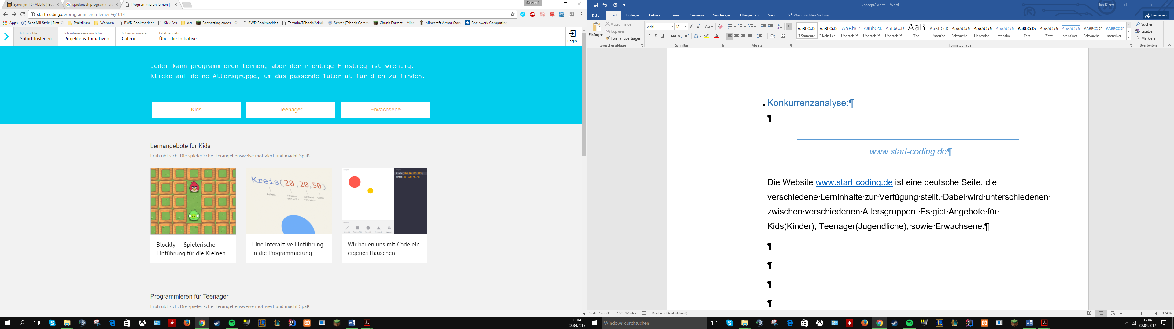 [1] http://start-coding.de/programmieren-lernen/

Gute Aspekte der Seite:

Die Seite ist einfach gehalten und hat eine gut erkennbare und gleichbleibende Struktur. Eine einfache und Moderne Farbgebung ist vorhanden, sowie eine Navigationsleiste in einem außergewöhnlichen Stil, der ansprechend wirkt. Die Schriftart wurde passend zum Thema gewählt und die Schriftgröße sorgt für ein angenehmes Lesegefühl.

Negative Aspekte der Seite:

Das Angebot der Lerninhalte ist recht klein. Es gibt nur 3 Themen in jeder der Altersgruppen. Des Weiteren sind einige der Inhalte nur Weiterleitungen auf andere Projekte (andere Website, YouTube Videoreihe). Somit scheint die Seite eher eine sehr kleine Übersicht über passende Inhalte zu sein. Auch bemerkt man beim Aufrufen, einiger der Unterseiten, ein nachladen der Inhalte.

# [www.lightbot.com](http://www.lightbot.com)

Die Website [www.lightbot.com](http://www.lightbot.com) ist eine englische Seite, die ein Lernspiel anwirbt. Bei dem Spiel setzt man Bausteine (Nach vorne gehen, Springen, Bodenplatte anschalten) aneinander und muss damit alle blauen Bodenplatten, in dem Level, zum Leuchten bringen.

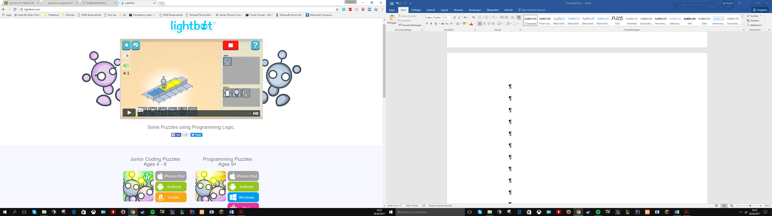

[2] http://lightbot.com/index.html

Gute Aspekte der Seite:

Die Seite ist einfach gehalten hat eine kontrollierte Farbgebung und ist ganz einfach aufgebaut. Das Lernspiel gibt es auf verschiedenen Mobilen Geräten zu kaufen. Ohne das Spiel zu kaufen, können am Computer ein paar Level an getestet werden. Das Spiel an sich besitz eine einfache aufgeräumte Oberfläche mit Großen Knöpfen, welche durch Symbole ihre Funktion darstellen. Das Spiel ist auf vielen verschiedenen Plattformen verfügbar.

Negative Aspekte der Seite:

Das Spiel kostet je nach Plattform um die 3 US-Dollar, somit ist hier erstmal eine Hürde gegeben, um überhaupt an das Spiel zu gelangen. Das Spiel sowie die Website sind nur auf Englisch verfügbar.

# **Feinkonzept:**

## Navigationsskizze:

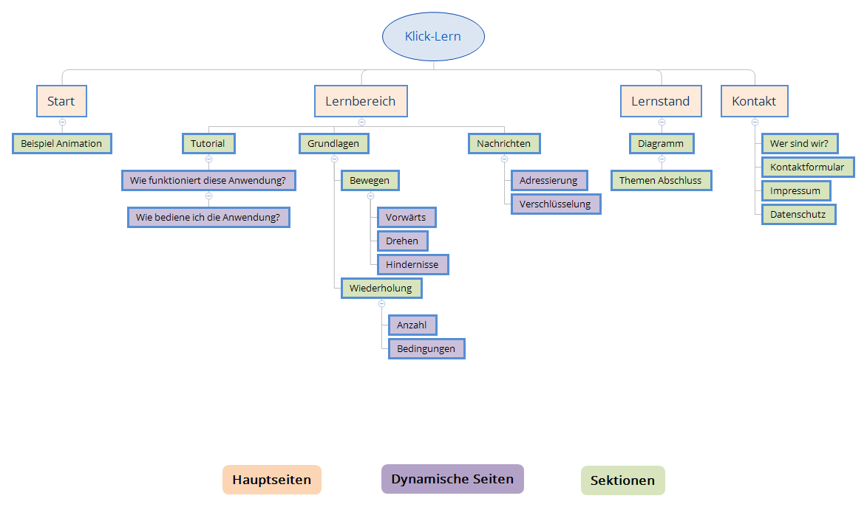

Die Lernspiel Website Klick-Learn hat einen einfachen Navigationsaufbau. Drei der vier Hauptseiten werden statisch mit Inhalt gefüllt. Auf der Startseite wird eine Animation in Dauerschleife laufen, die beispielhaft zeigt wie der Ablauf bei einer der Aufgaben im Lernbereich sein wird. Beim Lernbereich landet man auf einer Übersichtsseite, welche die drei Hauptthemen darstellt. Diese sind jeweils mit einer Beschreibung, einem Beispielbild und der Auflistung der Unterhemen versehen. Nach der Wahl eines der Unterthemen landet man im Aufgabenbereich und muss in diesem die jeweilige Aufgabe lösen. Der Aufgabenbereich wird Dynamisch mit Inhalten gefüllt. Bei der Lernstandskontrolle gibt es einen kurzen Überblick über die Themen und Unterthemen, wobei Themen die Abgeschlossen wurden gekennzeichnet sind. Des Weiteren wird ein Diagramm dargestellt, welches den Gesamtfortschritt sichtbar macht. Auf der Kontakt Seite gibt es einen kurzen Text darüber, wer das Team hinter dieser Seite ist. Sowie ein Kontaktformular, für den direkten Kontakt mit dem Team, das Impressum und die Datenschutzerklärung.

## Seitenaufbau Desktop:

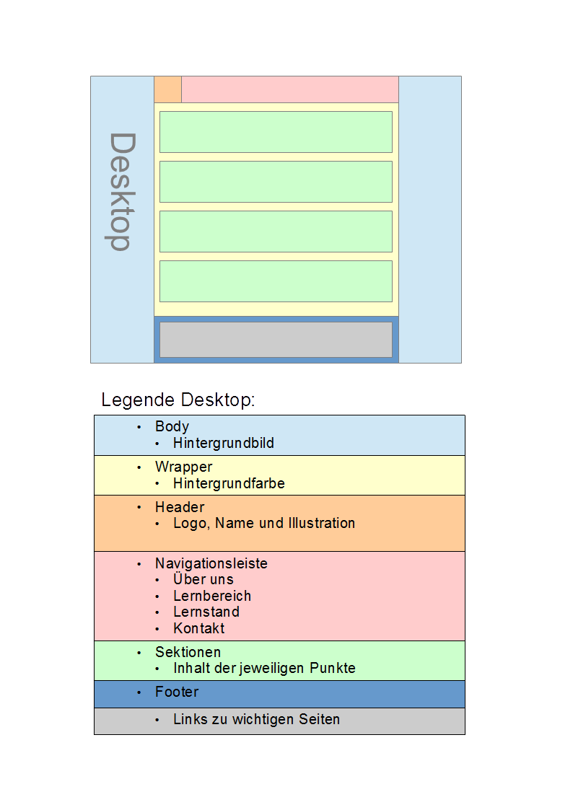

## Seitenaufbau Tablet:

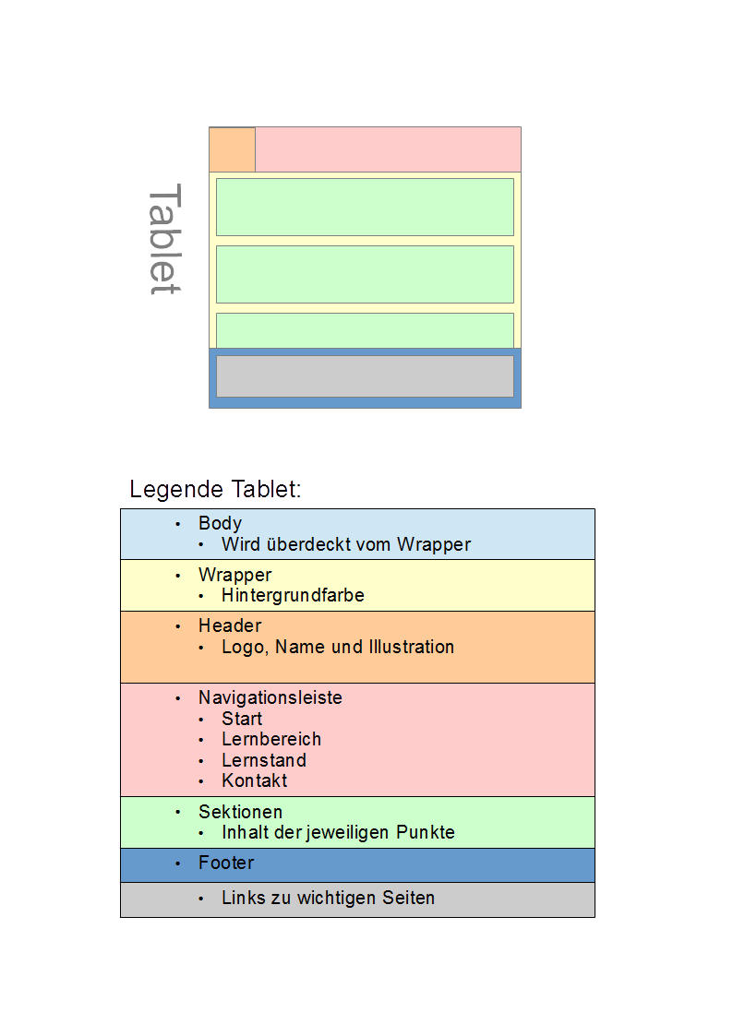

## Seitenaufbau Tablet:

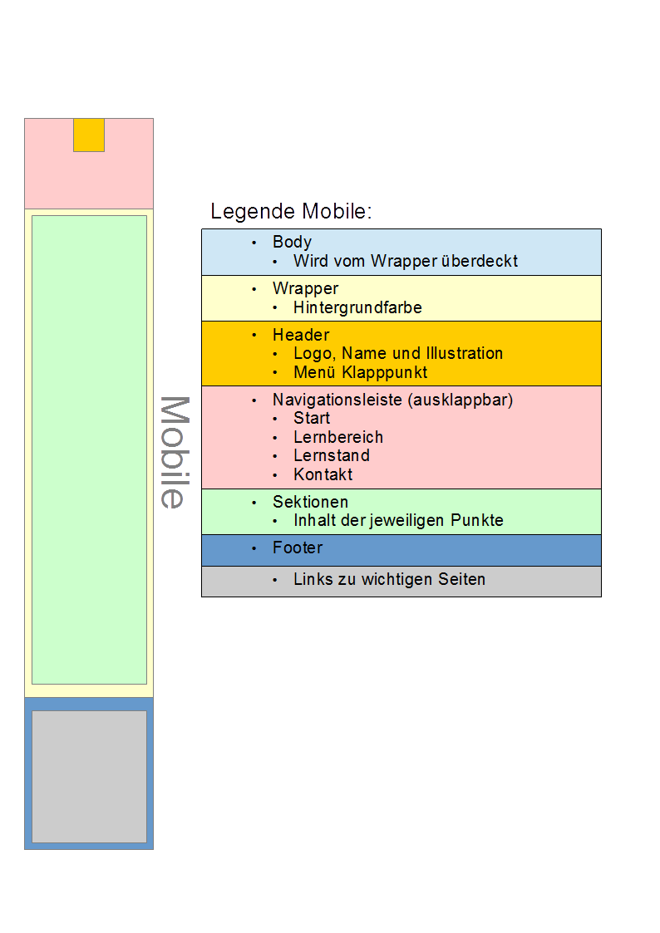

## Navigation:

Die Navigation beinhaltet vier Hauptpunkte und besitzt keine Unterpunkte. Im Footer ist eine Sitemap mit allen Links zu den Einzelseiten. Nach klicken auf einen der Hauptpunkte landet man auf der jeweiligen Seite. Auf den Unterseiten angekommen kann man weiterhin über die Navigationsleiste auf die anderen Seiten gelangen. Weiterhin ist auf den Seiten der jeweilige Inhalt dargestellt, ohne weitere Navigationsmöglichkeiten. Im Lernbereich werden die Aufgabenthemen dargestellt, mit Links zu den Unterthemen. Durch Anklicken einer der Links landet man im Aufgabenbereich, welcher immer gleich aussieht, nur die jeweilige Aufgabe geladen wird.

## Steuerung:

Allgemein:

Die Bedienung ist einfach gehalten. Die Seite kann hoch und runter gescrollt werden, je nachdem wieviel Inhalt dargestellt wird. Buttons haben eine ansprechende Größe um sie leicht anklicken zu können. Links sind erkennbar daran, das sich der Mauszeiger zu einer Hand verändert.

Lernbereich:

Im Lernbereich ist die allgemeine Steuerung immer noch gültig, jedoch kommt für das lösen der Aufgaben noch das Bedienen der Spieleoberfläche dazu. Hierbei kann man die Bausteine per Drag and Drop, von der Wahlzone in die Laufzone verschieben. Wenn man alle Bausteine in der Laufzone hat, kann man den Start Knopf betätigen und zuschauen wie sich der Hauptcharakter bewegt und ob dieser im Ziel ankommt.

## Projektstrukturplan:

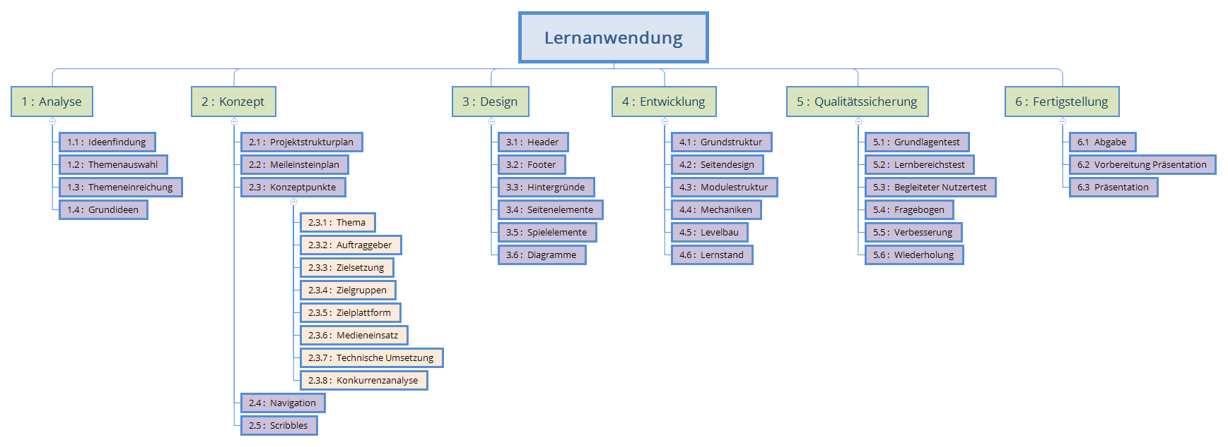

## Qualitätssicherung:

Beim Öffnen der Seite landet der Benutzer auf der Startseite. Hier wird eine Animation abgespielt, die den Ablauf eines Beispiellevels zeigt. Im oberen Bereich der aller Seiten ist die Navigationsleiste, sowie das Logo zu finden. Bei einem Klick auf das Logo landet man immer auf der Startseite. Die vier Hauptpunkte leiten auf ihre zugehörige Seite.

Im Hauptbereich wird der jeweilige Seiteninhalt angezeigt. Auf der Startseite, dem Lernbereich und dem Kontaktbereich ist der Inhalt statisch. Auf diesen Seiten kann man nur auf und abscrollen. Auf der Kontaktseite gibt es noch ein Kontaktformular zur schnellen Kommunikation mit dem Seitenbetreiber.

Im Lernbereich gibt es die Themenübersicht. Beim Anklicken der Themenkarte landet man bei der ersten Aufgabe des Bereichs. Beim Anklicken eines Unterthemenlinks landet man bei der Aufgabe die dieser Link wiederspiegelt. Im Aufgabenbereich gibt es die Wahlzone, in der die Spielbausteine liegen. Diese kann man per Drag and Drop in die Laufzone verschieben. Sobald man auf den Startknopf drückt, bewegt sich der Hauptcharakter so wie die Bausteine in der Laufzone, von oben nach unten darstellen. Wenn der Hauptcharakter das Ziel erreicht, erscheint eine Meldung und man kann zur nächsten Aufgabe gehen.

Im Footer sind Socialmedia Knöpfe, zu der jeweiligen Seite und eine Sitemap zu allen Unterseiten.

# Designkonzept:

## Typografie:

Für die ganze Website wird die, kostenlos bei Google Fonts verfügbare, Schriftart „Overlock“ [3] verwendet.

ABCDEFGHIJKLMNOPQRSTUVWXYZabcdefghijklmnopqrstuvwxyz0123456789,.#+‘*´ß(){}[]@!?=

Größen:

|  |  |
| --- | --- |
| **Navigation** |  |
| Punkte: | 20px |
|  |  |
| **Hauptbereich** |  |
| Überschriften: | 20px |
| Texte: | 16px |
|  |  |
| **Footer** |  |
| Links: | 16px |

## Spielbausteine:

## Logo:

Grundlegende Gedanken zu dem Logo waren, das es einen Bezug zur Informationstechnik haben soll. Es sollte Technisch sein, modern und einfach sein.

**Variante 1:**

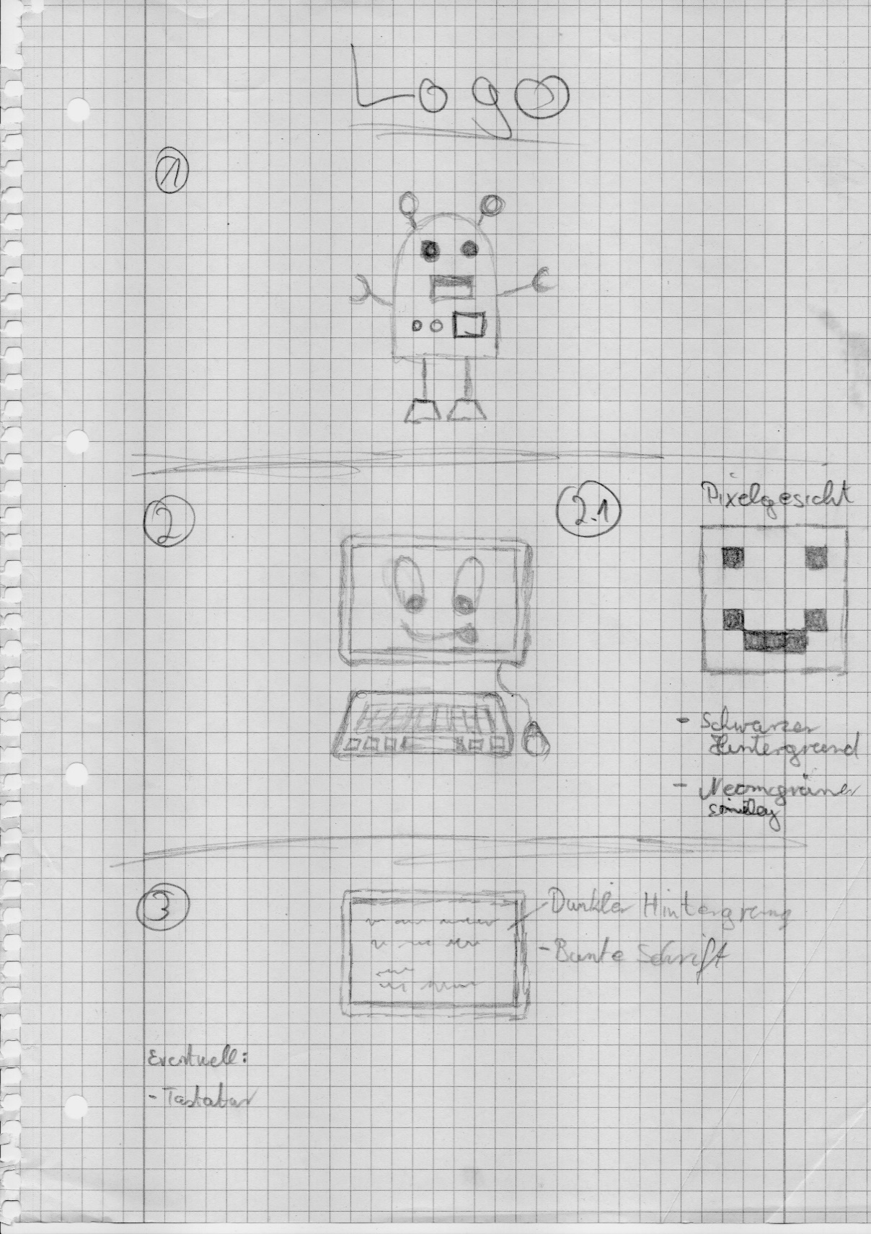

Dieses Logo stellt einen Roboter dar. Er steht für Technik. Ein einfacher kleiner Roboter, mit Armen und Beinen, Schalttafeln am Bauch und einem Gesicht, sowie Antennen auf dem Kopf.

**Variante 2:**

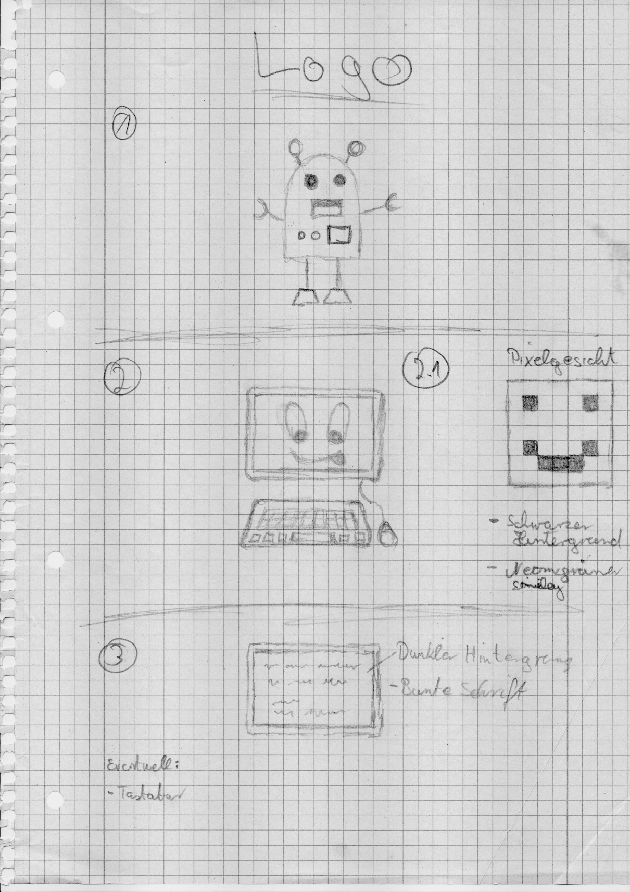

Diese Variante soll ein Compter darstellen, mit Maus und Tastatur. Um ihn ansprechender zu gestalten, bekommt er ein freundliches Gesicht. Um es jedoch doch etwas einfacher und technischer zu halten, gibt es Variante 2.1, bei der das Gesicht zu einem einfachen Gesicht aus Pixeln(Quadraten) umgewandelt wurde.

**Variante 3:**



Diese Variante hingegen ist relativ modern und gleicht dem Logo vieler anderer Programme und Anwendungen. Hierbei wird ganz einfach nur ein Bildschirm dargestellt. Auf ihm zu sehen ist, mit relativ starken Farben, einige Programmcodezeilen. Dies weist sofort auf das Technische Informatik Thema hin.

**Entscheidung:**

Entschieden wurde sich für Variante 2.1, also dem Computer mit Gesicht. Der Roboter war zu nichtssagende bzw. hat zu sehr auf andere Aspekte der Informatik hingewiesen, welche hier nicht bedient werden. Der Moderne Bildschirm mit Codezeilen besitzt zu kleine Details die auf der genutzten Größe nicht klar erkennbar sind. Des Weiteren können Kleinkinder dies nicht anständig zuornden.

## Hauptcharakter:

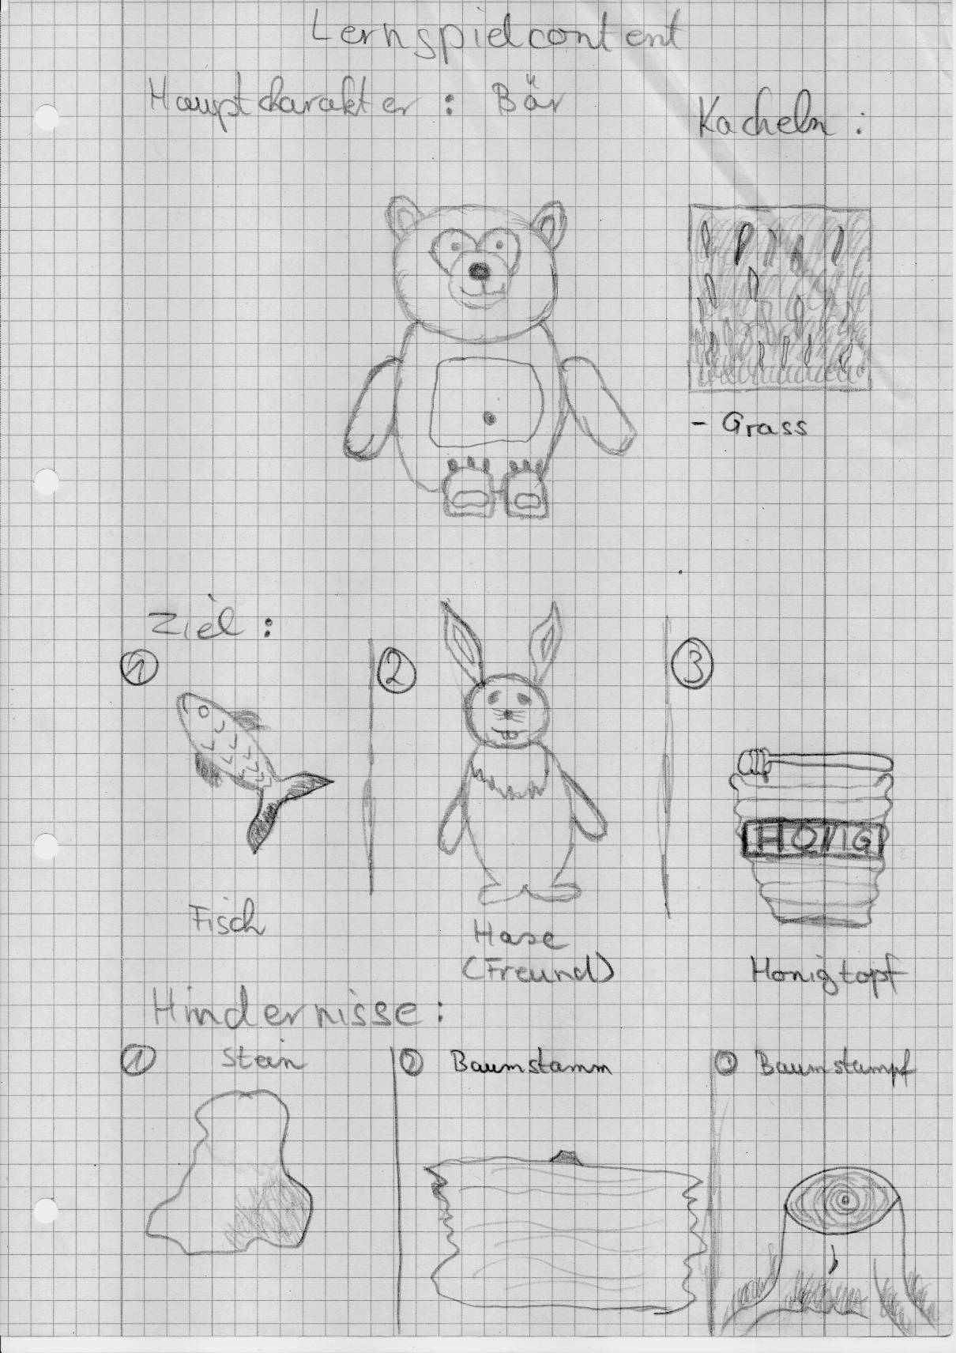

Es ist ein Bär. Einfach gehalten und stehend/sitzend. Er soll freundlich wirken und an einen Kuschelbären erinnern. Er wird in verschiedene Brauntönen gehalten sein, sowie einige Akzente in Schwarz oder Weiß geben.

## Zielelement:

Der Grundgedanke beim Zielobjekt war, was den für einen Bären interessant sein kann. Hierbei sind dann drei Objekte direkt herausgestochen, welche man leicht mit dem Bären in Verbindung setzen kann.

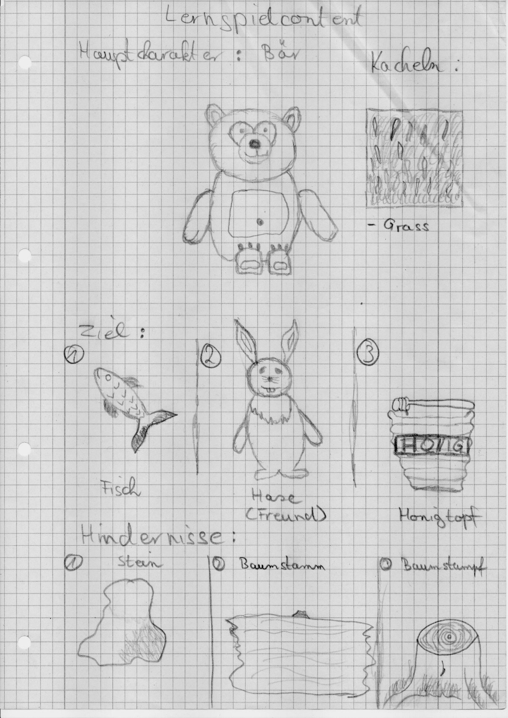

1. Ein einfacher Fisch, mit Flossen und einem Gesicht. Einfache Farben(Grau/Blau). Liegend auf dem Boden.
2. Ein Kleiner Hase, der ebenfalls freundlich aussehen soll. Farblich Braun, mit einem weißen Hals. Stehend oder Sitzend, dient der Hase als Freund des Bären, den der Bär besuchen gehen möchte.
3. Ein Honigtopf, mit irgendeiner Art Schöpfer (Löffel oder so ein komischer Stab). Ein Brauner Topf, an dem ein Schild mit der Aufschrift Honig angebraucht ist.

**Entscheidung:**

Der Honig wurde hier gewählt, da er einfach zu erstellen ist, gut dargestellt werden kann und recht neutral wirkt. Der Fisch wäre zu nahe an der Natur und ist auch mit einer gewissen Gewalt verbunden, die der Bär beim Verzehren des Fisches an den Tag legt. Beim Hasen würde es wohl verwirrend sein und man müsste mit viel Text erklären, warum die beiden den befreundet sind und warum der Bär genau jetzt den Hasen besuchen möchte.

## Hindernisse:

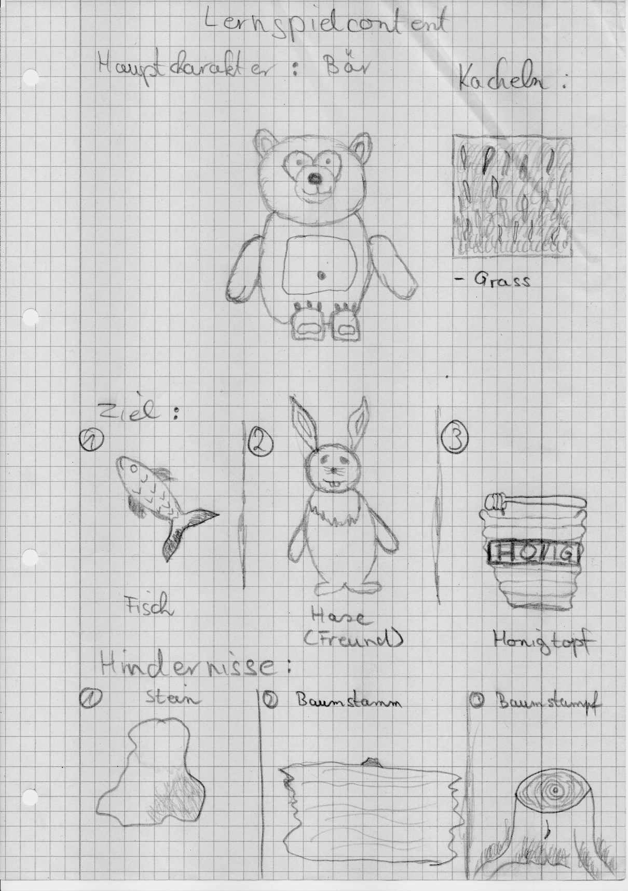

Hier sind Hindernisse aufgeführt, welche dem Bären bei seiner Wegfindung Probleme bereiten könnten.

1. Ein einfacher Stein oder Steinhaufen. Sehr einfach, nur Grau mit eventuellen Schattierungen. Am Boden mit ein paar Grasbüscheln die drüber liegen.
2. Ein Baumstamm der am Boden liegt. Mit Astloch und ebenfalls passenden Grasbüscheln.
3. Ein Baumstumpf, der im Boden steckt. Eingewachsen, mit Moss und Grasbüscheln.

**Entscheidung:**

Entschieden wurde sich für das den Baumstumpf, da er recht einfach darzustellen ist und einfach anpassbar ist, durch Farbveränderungen. Ein Stein ist recht statisch, Farbveränderungen ändern an der Stein Art nichts. Der Baumstamm hingegen birgt das Problem das dieser einfach entfernbar wäre, wenn man genauer drüber nachdenkt. Da er durch seine natürliche Form einfach weggerollt werden könnte.

## Spielekacheln:

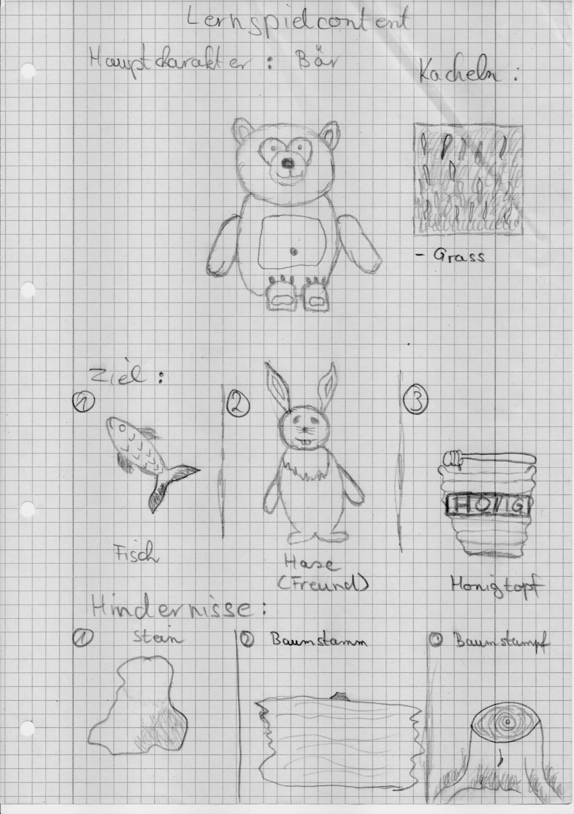Die Bodenkacheln sind einfache Graskacheln mit einem Dreckboden, mehreren Schichten Gras in verschiedneen Farben. Des Weiteren wird die Kacheln mit leichten Farbveränderungen mehrmals zur Verfügung gestellt, um eine natürlicheres Spielfeld zu erzeugen. Den diese verschiedenen Bodenkacheln werden per zufallen auf den Boden gelegt.

# Quellen:

[1]: <http://start-coding.de/programmieren-lernen/>

[2] <http://lightbot.com/index.html>

[3] https://fonts.google.com/specimen/Overlock?selection.family=Overlock

# Versicherung:

*Hiermit erkläre ich, dass ich die vorliegende praktische Abschlussarbeit selbstständig angefertigt, diese weder ganz oder in Teilen bereits als Leistungsnachweis vorgelegt und keine anderen als die angegebenen Hilfsmittel benutzt und die Stellen, die im Wortlaut, Sinn oder im wesentlichen Inhalt aus anderen Werken entnommen wurden, mit genauer Quellenangabe kenntlich gemacht habe. Dies gilt auch für Zeichnungen, Skizzen, bildliche Darstellungen und dergleichen, sowie für Quellen aus dem Internet.*

*Mir ist bewusst, dass – entsprechend §16 Abs. 6 der Ausbildungs- und Prüfungsordnung der Berufsfachschulen für IT und Medien – eine in Art und Umfang erhebliche Zuwiderhandlung als Täuschungsversuch gilt und damit zur Nichtzulassung zur Abschlussprüfung führt.*

*___________________________________________*

*Stuttgart, 13.04.2017, Unterschrift*